เทียนสิน ปักกิ่ง (5D3N)
“TSN01 BEIJING สะท้านภพ”
สายการบิน AIR ASIA X (XJ)

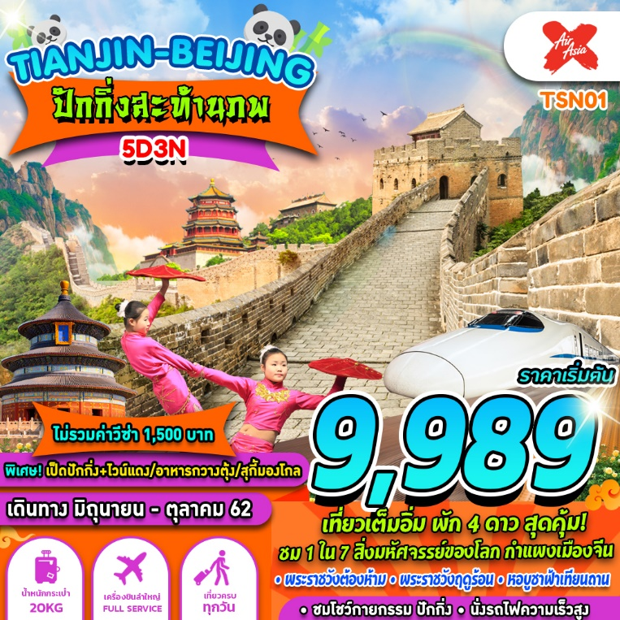
สายการบิน แอร์เอเซียเอ็กซ์ (XJ) : ขึ้นเครื่องที่สนามบินดอนเมือง (DMK)
XJ 808 | DMK(กรุงเทพ) – TSN(เทียนสิน) | 15.55 – 21.40
XJ 809 | TSN(เทียนสิน) - DMK(กรุงเทพ) | 22.40 – 02.15
**โหลดกระเป๋าสัมภาระโดยน้ำหนักไม่เกิน 20 ก.ก. (1 ชิ้น) และ ถือขึ้นเครื่องบินได้น้ำหนักไม่เกิน 7 ก.ก. **

วันที่ 1 | กรุงเทพฯ (ดอนเมือง) – นครเทียนสิน (เทียนจินปินไห่) (-/-/-)
12.30น. คณะพร้อมกัน ณ ท่าอากาศยานนานาชาติ ดอนเมือง กรุงเทพฯ อาคารผู้โดยสารระหว่างประเทศ อาคาร 1 ชั้น 3 เคาน์เตอร์เช็คอิน หมายเลข 4 สายการบิน Thai Air Asia X โดยมีเจ้าหน้าที่ของบริษัทฯ คอยให้การต้อนรับ อำนวยความสะดวกตลอดขั้นตอนการเช็คอิน และ หัวหน้าทัวร์ให้คำแนะนำเพื่อเตรียมความพร้อมก่อนออกเดินทาง ข้อควรทราบ : ประเทศจีนไม่อนุญาตให้นำอาหารสด จำพวก เนื้อสัตว์ พืช ผัก ผลไม้ เข้าประเทศ หากฝ่าฝืน จะมีโทษปรับและจับ ทั้งนี้ขึ้นอยู่กับดุลพินิจของเจ้าหน้าที่ศุลกากร ด่านตรวจคนเข้าเมือง
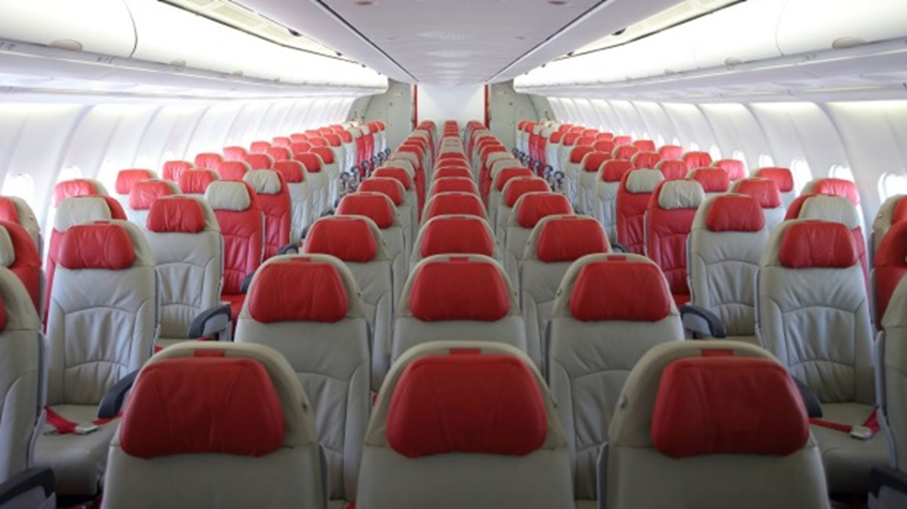

15.55น. ออกเดินทางสู่ ท่าอากาศยานนานาชาติเทียนจินปินไห่ นครเทียนจิน ประเทศจีน โดยสายการบิน AIR ASIA X เที่ยวบินที่ XJ 808 ** ไม่มีบริการอาหารและเครื่องดื่มบนเครื่องบิน ใช้เวลาบินโดยประมาณ 5 ชั่วโมง **
21.40น. เดินทางถึง ท่าอากาศยานนานาชาติเทียนจินปินไห่ ประเทศเทศจีน (ตามเวลาท้องถิ่นเร็วกว่าเมืองไทยประมาณ 1 ชั่วโมง) หลังผ่านขั้นตอนการตรวจหนังสือเดินทาง และตรวจรับสัมภาระเรียบร้อย....จากนั้นนำท่านเดินทางเข้าสู่ที่พัก
พักที่ HOLIDAY INN EXPRESS TIANJIN HOTEL โรงแรมระดับ 4 ดาวหรือเทียบเท่า
วันที่ 2 | นครเทียนสิน – นั่งรถไฟความเร็วสูง สู่ เมืองปักกิ่ง – จัตุรัสเทียนอันเหมิน – พระราชวัง  ต้องห้าม – ร้านผลิตภัณฑ์ยางโอโซน – โชว์กายกรรมปักกิ่ง (B/L/D)
เช้า บริการอาหารเช้า ณ ห้องอาหารของโรงแรม
จากนั้นนำท่าน นั่งรถไฟความเร็วสูง สู่ กรุงปักกิ่ง มีระยะทางโดยประมาณ 120 กิโลเมตร ด้วยความเร็ว 330-350กิโลเมตร/ชั่วโมง จึงใช้เวลาวิ่งแค่เพียง 33 นาทีเท่านั้น จากนั้นนำท่านสู่ จัตุรัสเทียนอันเหมิน ตั้งอยู่ใจกลางกรุงปักกิ่ง ประเทศจีน เป็นจัตุรัสขนาดใหญ่อันดับต้นๆ ของโลก ด้วยพื้นที่ทั้งสิ้น 440,000 ตร.ม. (กว้าง 500 เมตร, ยาว 880 เมตร) สามารถจุประชากรได้ถึง 1 ล้านคน จัตุรัสแห่งนี้ถูกสร้างขึ้นในสมัยราชวงศ์หมิง (เมื่อปีค.ศ. 1417) เดิมมีชื่อว่าเดิมว่า “เฉิงเทียนเหมิน” ต่อมาในปีค.ศ. 1651 ซึ่งเป็นสมัยจักรพรรดิซุ่นจื้อแห่งราชวงศ์ชิงมีการบูรณะซ่อมแซมใหม่และได้เปลี่ยนชื่อมาเป็น “เทียนอันเหมิน” มาถึงปัจจุบัน จัตุรัสเทียนอันเหมินถือเป็นสัญลักษณ์ที่สำคัญของประเทศจีนเพราะเป็นที่ตั้งของสถานที่สำคัญทางราชการอีกทั้งเคยมีเหตุการณ์สำคัญทางการเมืองในประวัติศาสตร์ชาติจีนเกิดขึ้นและจารึกไว้มากมาย จากนั้น
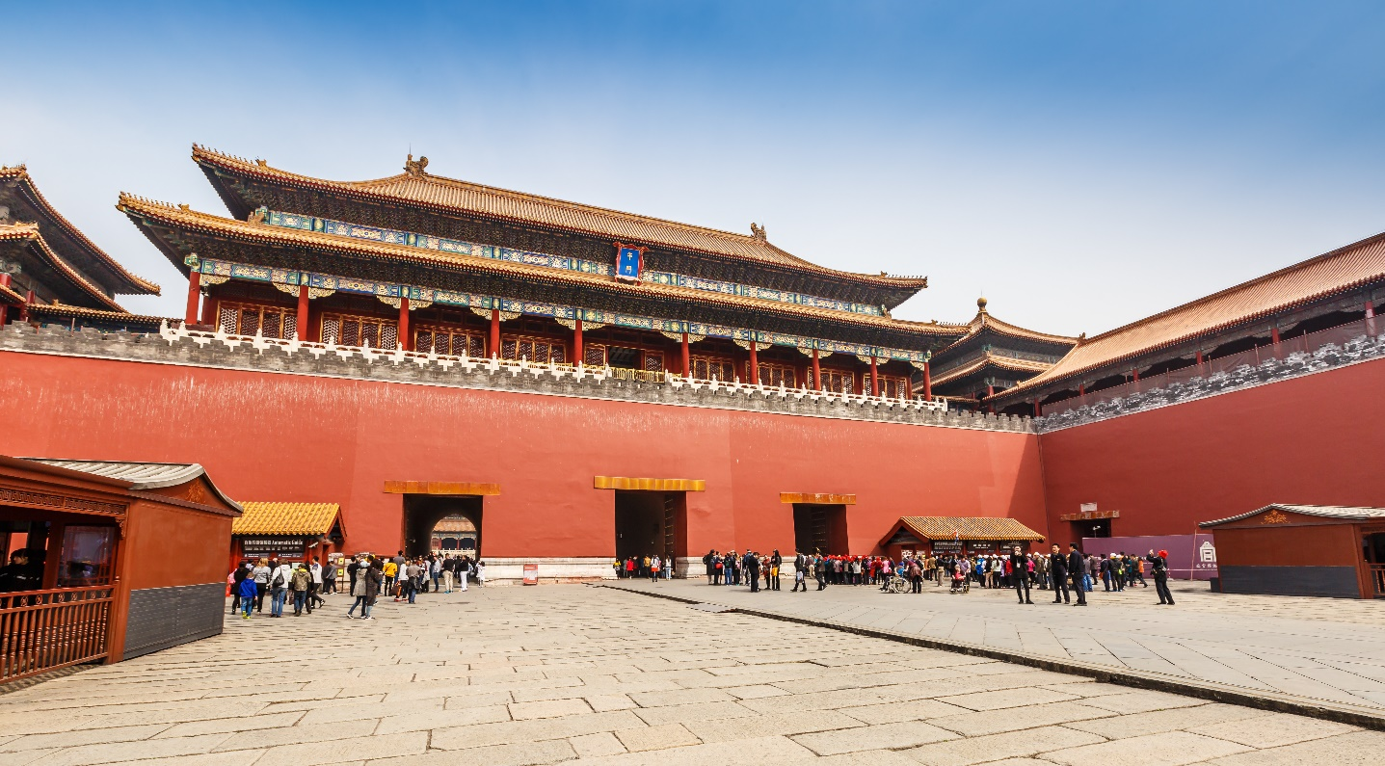

เที่ยง บริการอาหารกลางวัน ณ ภัตตาคาร
นำท่านชม พระราชวังต้องห้าม ตั้งอยู่ทางทิศเหนือของจตุรัสเทียนอันเหมิน เป็นพระราชวังหลวงมาตั้งแต่สมัยกลางราชวงศ์หมิงจนถึงราชวงศ์ชิง พระราชวังต้องห้ามยังรู้จักกันในนาม พิพิธภัณฑ์พระราชวัง ครอบคลุมพื้นที่ 720,000 ตารางเมตร อาคาร 800 หลัง มีห้องทั้งหมด 9,999 ห้อง และมีพระที่นั่ง 75 องค์ หอพระสมุด ห้องหับต่างๆอีกมาก รวมทั้งยังมีสวน ลานกว้าง ทางเดินเชื่อมกันโดยตลอด มีคูและกำแพงที่สูงถึง 11 เมตรล้อมรอบ ใช้ระยะเวลาก่อสร้างประมาณ 14 ปี ตั้งแต่ พ.ศ. 1949 จนถึง พ.ศ. 1963 ในอดีตพระราชวังแห่งนี้ เป็นเขตหวงห้ามไม่ไห้ประชาชนเข้า แม้ข้าราชการชั้นสูงยังต้องขออนุญาตเป็นกรณีพิเศษ จึงเรียกพระราชวังนี้ว่า "พระราชวังต้องห้าม" จักรพรรดิจะทรงประทับอยู่ในพระราชวังแห่งนี้กั้นพระองค์จากโลกภายนอก โดยมีสนมกำนัล ขันที และข้าหลวงรับใช้ซึ่งคนเหล่านี้ต้องอาศัยอยู่ในนครต้องห้ามตลอดชีวิต เพื่อความสำราญของจักรพรรดิ ในวังจะมีวิเสท 6,000 คน ประกอบพระกระยาหาร มีสนมกำนัล 9,000 นาง ซึ่งมีขันที 70,000 คน คอยดูแลให้ มีคำเล่าลือกันว่า พระนางซูสีไทเฮา เวลาเสวยก็จะมีพระกระยาหารถึง 148 ชุด และทรงส่งขันทีไปเสาะหาชายหนุ่มซึ่งเข้าวังแล้วจะไม่มีผู้ใดพบเห็นอีกเลย จากนั้นนำท่านสู่ ร้านผลิตภัณฑ์ยางโอโซน ให้ท่านได้เลือกชมสินค้าและผลิตภัณฑ์เครื่องนอนเพื่อสุขภาพชนิดต่างๆ
ค่ำ บริการอาหารค่ำ ณ ภัตตาคาร พิเศษ !! บริการท่านด้วยเมนูสุกี้มองโก
หลังอาหารนำท่านชมโชว์สุดตระการตา กายกรรมปักกิ่ง เป็นโชว์ที่ขึ้นชื่อของเมืองปักกิ่ง ซึ่งเป็นการแสดงความสามารถของนักแสดงในการโชว์หวาดเสียวและความยืดหยุ่นของร่างกาย มีการแสดงหลายหลายชุด แต่ละการแสดงจะแตกต่างกันไปโชว์ความสามารถหลายๆๆด้าน เช่น โชว์หมุนจาน โชว์ควงของ เป็นต้น แต่ไฮไลท์เลยคือการขับมอเตอร์ไซค์หลายๆๆ คันวนอยู่ในพื้นที่จำกัดและโวกายกรรมปักกิ่งนั้นยังชื่อเป็นโชว์กายกรรมที่มีชื่อก้องโลกมาก
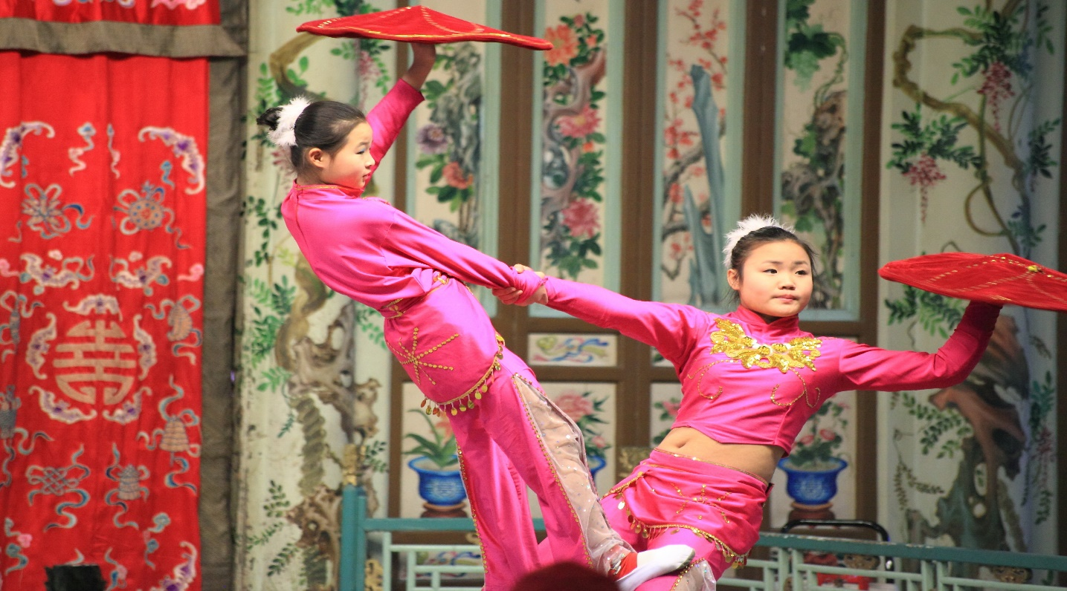

พักที่ FUTEL BEIJING BEIQIJIA HOTEL โรงแรมระดับ 4 ดาวหรือเทียบเท่า

วันที่ 3 | พระราชวังฤดูร้อน – ร้านหยก – กำแพงเมืองจีนด่านจีหย่งกวน – ศูนย์สมุนไพรจีน (บัวหิมะ) -  ถนนคนเดินหวังฝูจิ่ง (B/L/D)
เช้า บริการอาหารเช้า ณ ห้องอาหารของโรงแรม
นำท่านเดินทางสู่ พระราชวังฤดูร้อน หรือ อี้เหอหยวน ตั้งอยู่ในเขตไห่เตี้ยน ห่างจากตัวเมืองปักกิ่งไปทางตะวันตกเฉียงเหนือ 15 กิโลเมตร พระราชวังนี้มีพื้นที่ 1,813 ไร่ ส่วนใหญ่เป็นทะเลสาบคุนหมิง จากนั้นนำดินไปถมเป็นภูเขาแล้วสร้างวังบนภูเขา พร้อมตำหนักน้อยใหญ่หลายหลัง สวนดอกไม้กว่า 300 แห่ง เดิมนั้นเป็นวังหลวงและสวนดอกไม้ของพระเจ้ากุบไลข่าน ในปี ค.ศ.1153 มีการต่อเติมในสมัยราชวงศ์หมิงและชิง โดยเฉพาะสมัยพระเจ้าคังซีถึงสมัยพระเจ้าเฉียนหลง ใช้เวลาถึง 60 ปี แล้วเสร็จในปี ค.ศ.1750 กษัตริย์ราชวงศ์ชิงทรงใช้เป็นที่เสด็จแปรพระราชฐานหนีความร้อนจากพระราชวังหลวงที่ปักกิ่ง ในฤดูร้อนมาประทับที่พระราชวังฤดูร้อนแห่งนี้ ซึ่งเป็นที่ยอมรับกันว่าอุทยานแห่งนี้เป็นอุทยานหลวงที่งดงามที่สุดของจีน จากนั้นนำท่านเดินทางกลับสู่กรุงปักกิ่ง นำทุกท่านสู่ ร้านหยก ซึ่งเป็นเครื่องประดับนำโชค ให้ท่านได้เลือกซื้อเป็นของฝากอันล้ำค่าแก่คนที่ท่านรัก
เที่ยง บริการอาหารกลางวัน ณ ภัตตาคาร
นำท่านเดินทางสู่ กำแพงเมืองจีน หรือที่ชาวจีนเรียกว่า “กำแพหมื่นลี้” 1 ใน 7 สิ่งมหัศจรรย์ของโลกยุคกลาง สัญลักษณ์ทางประวัติศาตร์ของประเทศจีนอันยาวนาน กำแพงส่วนใหญ่ที่ปรากฏในปัจจุบันสร้างขึ้นในสมัยราชวงศ์ฉิน ทั้งนี้เพื่อป้องกันการรุกรานจากชาวฮันหรือซังหนู คำว่า ซวงหนู ตั้งแต่สมัยราชวงศ์โจว (ราว 450 ปีก่อนคริสตกาล)
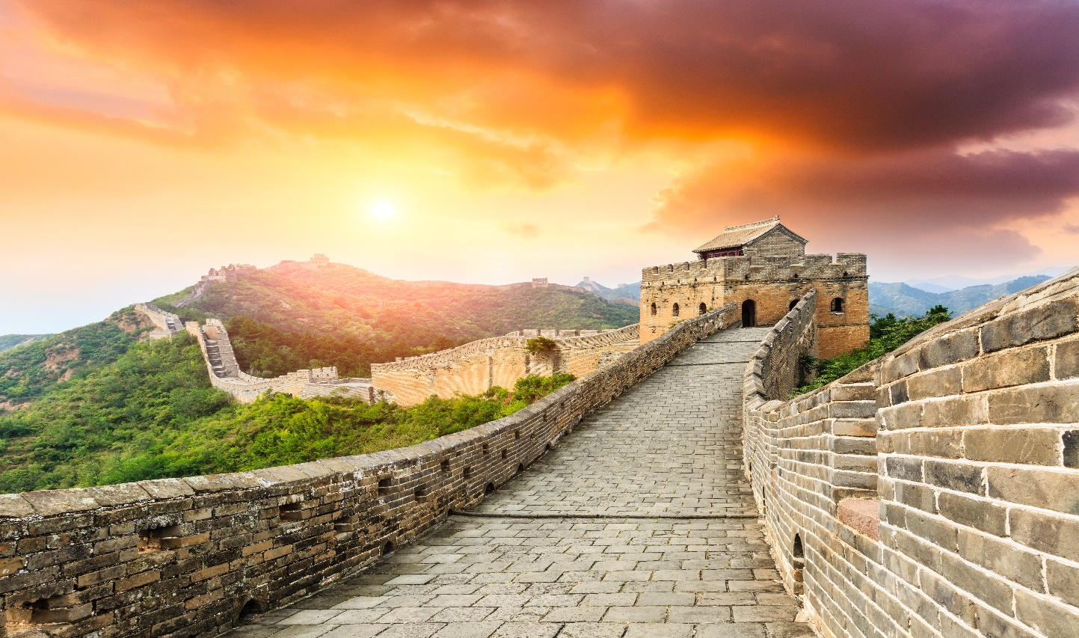

นำท่านสู่ ศูนย์สมุนไพรเพื่อจีน ชมครีมเป่าซู่ถัง หรือที่รู้จักกันดีในชื่อ “บัวหิมะ” สรรพคุณเป็นเลิศในด้านรักษาแผลไฟไหม ผุพอง และแมลงกัดต่อย เป็นยาสามัญประจำบ้าน จากนั้นนำท่านสู่ ถนนหวังฝูจิ่ง เป็นย่านการค้าที่เป็นถนนคนเดินเพียงแห่งเดียวของกรุงปักกิ่ง เป็นศูนย์รวมของร้านค้าแบรนด์เนมและแฟชั่นสมัยใหม่ แผงขายอาหารกทานเล่นและร้านอาหารภัตตาคาร ร้านกาแฟ บาร์เบียร์สไตล์ตะวันตก เป็นแหล่งนัดพบของวัยรุ่นและแหล่งที่นักท่องเที่ยวต่างชาติมักนิยมมาเยือนของกรุงปักกิ่ง
ค่ำ บริการอาหารค่ำ ณ ภัตตาคาร
พักที่ FUTEL BEIJING BEIQIJIA HOTEL โรงแรมระดับ 4 ดาวหรือเทียบเท่า
วันที่ 4 | ร้านปี่เซี๊ยะ – ผ่านชมสนามกีฬารังนก – หอบูชาฟ้าเทียนถาน – ร้านไข่มุก – ตลาดรัสเซีย –  นครเทียนสิน – สนามบินเทียนจินปินไห่ (B/L/D)
เช้า บริการอาหารเช้า ณ ห้องอาหารของโรงแรม
จากนั้นนำท่านสู่ ร้านปี่เซียะ สิ่งศักดิ์สิทธิ์เกี่ยวกับโชคลาภเงินทองของชาวจีน ที่นี่ท่านจะได้ศึกษาศาสตร์แห่งการเสริมโชคลาภ บารมี ศาสตร์การแก้ไขฮวงจุ้ยของชาวจีน เหมาะสำหรับท่านที่ทำการค้าขาย หรือประกอบกิจการต่างๆ นำท่านถ่ายรูปหน้า สนามกีฬาแห่งชาติกรุงปักกิ่ง หรือที่รู้จักในนาม “สนามกีฬารังนก” เป็นสนามกีฬาหลักที่ใช้ในการแข่งขันกีฬาโอลิมปิกฤดูร้อน 2008 ส่วนที่เรียก ว่า "สนามรังนก"นั้น เพราะลักษณะของสนามมีการออกแบบให้ดูคล้าย "รังนก" โดยใช้โครงเหล็กมาสอดประสานทับกันไปมา จนดูคล้ายรังนกขนาดใหญ่ จุผู้ชมได้ 91,000 ที่นั่ง โดยเริ่มก่อสร้างขึ้นเมื่อเดือนมีนาคม พ.ศ. 2547 เสร็จสิ้นพร้อมเปิดใช้งานเมื่อเดือนมีนาคม พ.ศ. 2551 เป็นผลงานการออกแบบร่วมกันระหว่าง Herzog & DeMeuron สถาปนิกชาวสวิตเซอร์แลนด์ ที่ออกแบบร่วมกับ China Architecture Design Institute และบริษัท Arup โดยมี อ้าย เหว่ย เหว่ย ศิลปินร่วมสมัยชาวจีนเป็นคนให้คำปรึกษาในการออกแบบ นำท่านสู่ หอบูชาฟ้าเทียนถาน ถูกลงทะเบียนเป็นมรดกโลก ในปี ค.ศ. 1998 หนึ่งในสถานที่ท่องเที่ยวที่โด่งดังที่สุดแห่งหนึ่งในจีน สร้างขึ้นมาตั้งแต่สมัยราชวงศ์หมิง ค.ศ.1420 เป็นสถานที่ซึ่งจักรพรรดิแห่งราชวงศ์หมิง และราชวงศ์ชิงใช้เป็นที่บวงสรวงเทพยดา เพื่อขอพรให้ฝนฟ้าตกต้องตามฤดูกาล ขอให้พืชพันธุ์ธัญญาหารอุดมสมบูรณ์เป็นประจำทุกปี ปัจจุบันกลายเป็นเขตของสวนสาธารณะเทียนถาน ภายในมีพื้นที่กว่า 1,668.75 ไร่ อุดมไปด้วยต้นไป๋กว่า 4,000 ต้น แต่ละต้นมีอายุไม่ต่ำกว่าร้อยปี

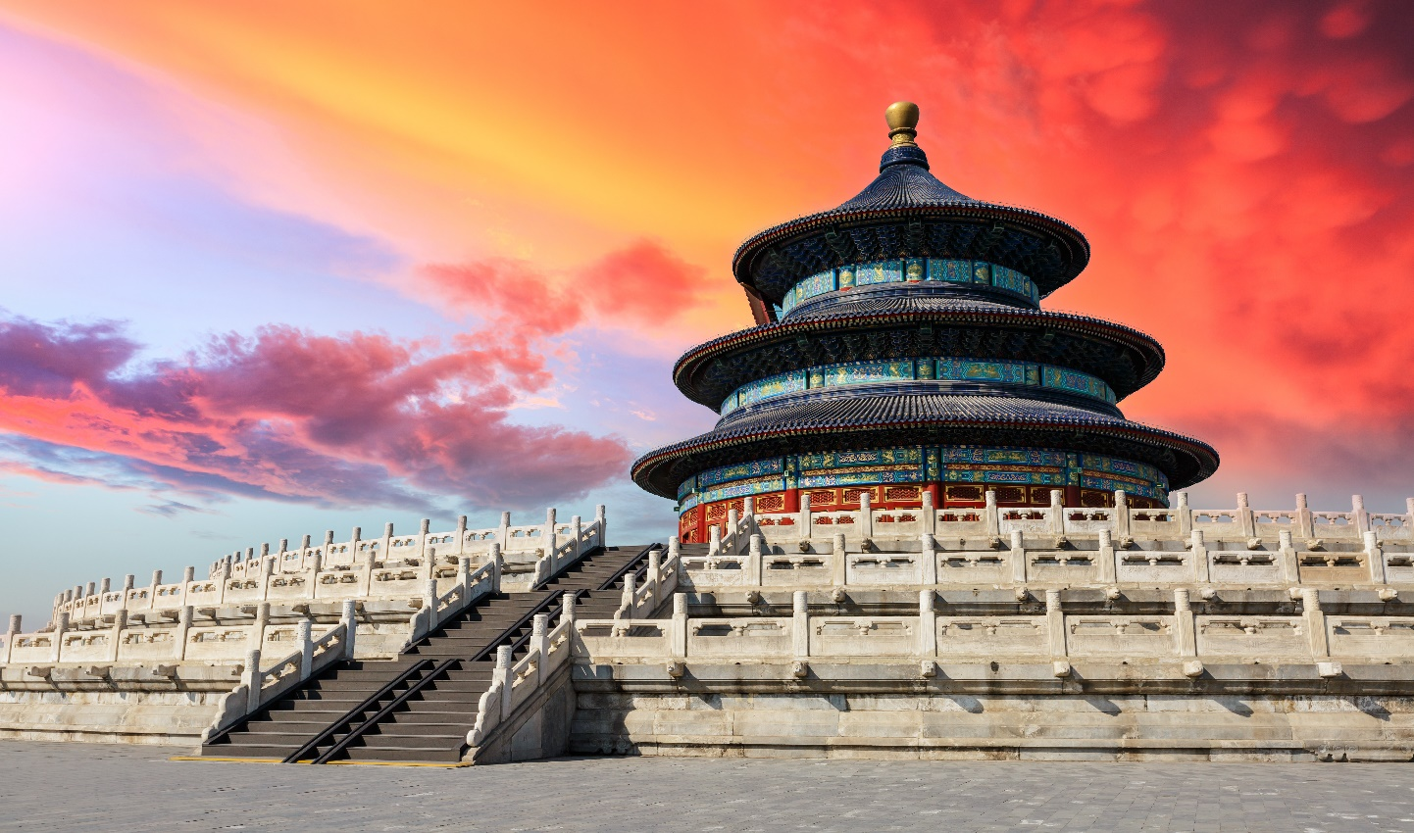

เที่ยง บริการอาหารกลางวัน ณ ภัตตาคาร พิเศษ !! บริการท่านด้วยเมนู เป็ดปักกิ่ง+ไวน์แดง
หลังอาหารนำท่าน ร้านไข่มุก เลือกซื้อครีมไข่มุกบำรุงผิว ที่สกัดมาจากไข่มุกน้ำจืด ที่เพาะเลี้ยงในทะเลสาบ
จากนั้นนำท่านช้อปปิ้งที่ ตลาดรัสเซีย ซึ่งเป็นแหล่งรวมสินค้าแบรนด์จีน และสินค้าเลียนแบบแบรนด์เนมต่างๆมากมาย อาทิกุชชี่ พราด้า ดีแอนด์จี หรืออย่างรองเท้ากีฬาชื่อดังไนกี้ อาดิดาสและแบรนด์ชั้นนำอื่นๆ จนหลายคนที่บอกว่ามาเมืองจีนจะต้องมาหาซื้อของเลียนแบบ จากนั้นนำท่านเดินทางสู่ นครเทียนสิน หรือเทียนจิน (ใช้เวลาการเดินทางประมาณ 2 ชั่วโมง) “เพชรเม็ดงามแห่งอ่าวโป๋ไห่” เทียนสินเป็นเมืองริมชายฝั่งที่มีขนาดใหญ่ที่สุดในจีนตอนเหนือ เป็นท่าเรือทางทะเลขนาดใหญ่ เต็มไปด้วยความน่าสนใจทางประวัติศาสตร์ที่สามารถเดินชมได้ทั่วไป ท่านสามารถพบเห็นอาคารสไตล์ยุโรปของเทียนสินในอดีตเมื่อครั้งยังเป็นท่าเรือในสนธิสัญญา ผสมกับสถาปัตยกรรมอันโดดเด่นในสมัยราชวงศ์ชิง ซึ่งสามารถอยู่ร่วมกันได้อย่างลงตัว
ค่ำ บริการอาหารค่ำ ณ ภัตตาคาร
ได้เวลาอันสมควรนำทุกท่านสู่ ท่าอากาศยานนานาชาติเทียนจินปินไห่
22.40น. ออกเดินทางสู่ ท่าอากาศยานนานาชาติ ดอนเมือง กรุงเทพฯ โดยสายการบิน AIR ASIA X เที่ยวบินที่ XJ 809 ** ไม่มีบริการอาหารและเครื่องดื่มบนเครื่องบิน ใช้เวลาบินประมาณ 5 ชั่วโมง **
วันที่ 5 | กรุงเทพฯ (ดอนเมือง) (-/-/-)
02.15น. เดินทางถึง สนามบินดอนเมือง กรุงเทพฯ โดยสวัสดิภาพ......พร้อมความประทับใจ

*************************************************
** หากลูกค้าท่านใดที่จำเป็นต้องออกตั๋วภายใน (ตั๋วเครื่องบิน , ตั๋วรถทัวร์ , ตั๋วรถไฟ) กรุณาสอบถามเจ้าหน้าของบริษัท ทุกครั้งก่อนทำการออกตั๋วเนื่องจากสายการบินอาจมีการปรับเปลี่ยนไฟล์ท หรือ เวลาบิน โดยไม่ได้แจ้งให้ทราบล่วงหน้า ท่านใดมีไฟล์ทบินภายในประเทศต่อ โปรดแจ้งให้บริษัทฯทราบในวันจองทัวร์ทั้งนี้เพื่อประโยชน์ของตัวท่านเอง **

อัตราค่าบริการ
กำหนดการเดินทาง | ผู้ใหญ่ ห้องละ  2-3 ท่าน  อัตราท่านละ | 1 เด็ก 2 ผู้ใหญ่  เด็กมีเตียง  (เด็กอายุไม่เกิน 20 ปี)  อัตราท่านละ | 1 เด็ก 2 ผู้ใหญ่  เด็กไม่มีเตียง  (เด็กอายุไม่เกิน 20 ปี)  อัตราท่านละ | พักเดี่ยว  เพิ่ม  อัตรา ห้องละ | ไม่ใช้ตั๋วเครื่องบินอัตรา  ท่านละ
วันเดินทางเดือน มิถุนายน 2562
06 – 10 มิถุนายน 62 | 12,989 | 15,989 | 15,989 | 4,500 | 7,500
13 – 17 มิถุนายน 62 | 12,989 | 15,989 | 15,989 | 4,500 | 7,500
20 – 24 มิถุนายน 62 | 12,989 | 15,989 | 15,989 | 4,500 | 7,500
27 มิ.ย. – 01 ก.ค. 62 | 12,989 | 15,989 | 15,989 | 4,500 | 7,500
วันเดินทางเดือน กรกฎาคม 2562
04 – 08 กรกฎาคม 62 | 12,989 | 15,989 | 15,989 | 4,500 | 7,500
09 – 13 กรกฎาคม 62 | 12,989 | 15,989 | 15,989 | 4,500 | 7,500
16 – 20 กรกฎาคม 62 | 14,989 | 17,989 | 17,989 | 4,500 | 7,500
25 – 29 กรกฎาคม 62 | 14,989 | 17,989 | 17,989 | 4,500 | 7,500
วันเดินทางเดือน สิงหาคม 2562
08 – 12 สิงหาคม 62 | 14,989 | 17,989 | 17,989 | 4,500 | 7,500
22 – 26 สิงหาคม 62 | 13,989 | 16,989 | 16,989 | 4,500 | 7,500
29 ส.ค. – 02 ก.ย. 62 | 13,989 | 16,989 | 16,989 | 4,500 | 7,500
วันเดินทางเดือน กันยายน 2562
05 – 09 กันยายน 62 | 13,989 | 16,989 | 16,989 | 4,500 | 7,500
12 – 16 กันยายน 62 | 13,989 | 16,989 | 16,989 | 4,500 | 7,500
17 – 21 กันยายน 62 | 13,989 | 16,989 | 16,989 | 4,500 | 7,500
19 – 23 กันยายน 62 | 13,989 | 16,989 | 16,989 | 4,500 | 7,500
24 – 28 กันยายน 62 | 13,989 | 16,989 | 16,989 | 4,500 | 7,500
26 – 30 กันยายน 62 | 13,989 | 16,989 | 16,989 | 4,500 | 7,500
วันเดินทางเดือน ตุลาคม 2562
10 – 14 ตุลาคม 62 | 14,989 | 17,989 | 17,989 | 4,500 | 7,500
15 – 19 ตุลาคม 62 | 13,989 | 16,989 | 16,989 | 4,500 | 7,500
17 – 21 ตุลาคม 62 | 14,989 | 17,989 | 17,989 | 4,500 | 7,500
22 – 26 ตุลาคม 62 | 14,989 | 17,989 | 17,989 | 4,500 | 7,500

** อัตรานี้ยังไม่รวมค่าทิปพนักงานขับรถ หัวหน้าทัวร์ และ มัคคุเทศก์ท้องถิ่น ตามธรรมเนียม 1,500 บาท ต่อ ทริป ต่อ ลูกค้า ผู้เดินทาง 1 ท่าน รวมไปถึงเด็ก ยกเว้นเด็กอายุไม่ถึง 2 ปี ณ วันเดินทางกลับ (Infant) ทั้งนี้ท่านสามารถให้มากกว่านี้ได้ตามความเหมาะสมและความพึงพอใจของท่าน โดยส่วนนี้ ทางบริษัทขอสงวนสิทธิ์ในการเรียกเก็บก่อนเดินทางทุกท่าน ที่สนามบิน ในวันเช็คอิน **

** เด็กอายุต่ำกว่า 20 ปีนับจากวันเดินทาง ขออนุญาติเก็บค่าทัวร์เพิ่ม 3,000 บาทต่อท่าน **

** ราคาเด็กอายุไม่ถึง 2 ปี ณ วันเดินทางกลับ (Infant) ท่านละ 5,900 บาท **
(ไม่มีที่นั่งบนเครื่องบิน และไม่รวมค่าวีซ่า)

** ตามนโยบายร่วมกับการท่องเที่ยวแห่งเมืองจีน ทุกเมือง กำหนดให้มีการประชาสัมพันธ์สินค้าพื้นเมืองให้นักท่องเที่ยวทั่วไปได้รู้จักคือ ร้านหมอนยางพารา, ร้านนวดเท้า(บัวหิมะ), ร้านหยก, ร้านผ้าไหม,ร้านใบชา ซึ่งจำเป็นต้องบรรจุในโปรแกรมทัวร์ด้วย เพราะมีผลกับราคาทัวร์ จึงเรียนให้กับนักท่องเที่ยวทุกท่านทราบว่าร้านทุกร้านจำเป็นต้องรบกวนทุกท่านแวะชม ซึ่งจะใช้เวลาร้านละประมาณ 45-90 นาที ซื้อหรือไม่ซื้อขึ้นอยู่กับความพอใจของลูกค้าเป็นหลัก ไม่มีการบังคับใดๆ ทั้งสิ้น และถ้าหากลูกค้าไม่มีความประสงค์จะเข้าร้านรัฐบาลจีนทุกเมือง ทางบริษัทฯ ขอสงวนสิทธิ์ในการเรียกเก็บค่าใช้จ่ายที่เกิดขึ้นจากท่าน เป็นจำนวนเงิน 400 หยวน / ท่าน / ร้าน

** บริษัทขอสงวนสิทธิ์ อัตรานี้เฉพาะนักท่องเที่ยว ที่ถือหนังสือเดินทางไทยเท่านั้น กรณีถือหนังสือเดินทางต่างประเทศ ทางบริษัทขอสงวนสิทธิ์ เรียกเก็บค่าธรรมเนียมเพิ่มจากราคาทัวร์ ท่านละ 1,000 RMB หรือ (เป็นเงินไทยประมาณ 5,000 บาท) และลูกค้าต้องไปยื่นวีซ่าเอง **

** ท่านที่ประสงค์จะใช้หนังสือเดินทางราชการ หรือ ใช้บัตร APEC ในการเดินทางและยกเว้นการทำ วีซ่าท่านจะต้องรับผิดชอบในการอนุญาตให้เข้า-ออกเมืองด้วยตนเอง เนื่องจากบริษัททัวร์ฯ ไม่ทราบกฎกติกา การยกเว้นวีซ่าในรายละเอียด / ผู้ใช้บัตร APEC กรุณาดูแลบัตรของท่านเป็นอย่างดี หากท่านทำบัตรหายในระหว่างเดินทาง ท่านอาจต้องตกค้างอยู่ประเทศจีนอย่างน้อย 2 อาทิตย์ **

อัตราค่าบริการนี้ รวม
- ค่าบัตรโดยสารโดยเครื่องบิน (ตั๋ว) ไป และ กลับพร้อมคณะ ชั้นประหยัด (Economy Class) รวมถึงค่าภาษีสนามบิน
และค่าภาษีน้ำมันทุกแห่ง กรณีต้องการอัพเกรด Upgrade หรือ เปลี่ยนแปลงบัตรโดยสาร ไม่ว่าเที่ยวใด เที่ยวหนึ่ง
กรุณาติดต่อเจ้าหน้าที่เป็นกรณีพิเศษ โดยอ้างอิงค่าใช้จ่ายการจองทัวร์แบบ ไม่ใช่ตั๋วเครื่องบิน ตามที่ตามที่ตาราง
อัตราค่าบริการระบุ
- ค่าธรรมเนียมการโหลดกระเป๋าสัมภาระลงใต้ท้องเครื่องบิน สายการบิน AIR ASIA X อนุญาตให้โหลดกระเป๋าสัมภาระลงใต้ท้องเครื่องบิน โดยมีน้ำหนักไม่เกิน 20 ก.ก. (1 ชิ้น) และ ถือขึ้นเครื่องบินได้น้ำหนักไม่เกิน 7 ก.ก. (ไม่จำกัดจำนวนชิ้น แต่ทั้งนี้เจ้าหน้าที่จะพิจารณาตามความเหมาะสม) ต่อท่าน (ตามเงื่อนไขของสายการบิน) **
- ค่ารถโค้ชปรับอากาศตลอดเส้นทางตามรายการระบุ (ยังไม่รวมทิปพนักงานขับรถ)
- ค่าโรงแรมที่พักระดับมาตรฐานตามรายการที่ระบุ (พัก 2-3 ท่าน ต่อ ห้อง) ในกรณีมีงานเทรดแฟร์ การแข่งขันกีฬา
หรือ กิจกรรมอื่นๆ ที่ทำให้โรงแรมตามรายการที่ระยุเต็ม ทางบริษัทขอสงวนสิทธิ์ในการปรับเปลี่ยนโรงแรมที่พัก ไป
เป็นเมืองใกล้เคียงแทน อ้างอิงมาตรฐานคุณภาพและความเหมาะสมเดิม โดยคำนึงถึงประโยชน์ของลูกค้าเป็นสำคัญ
- ค่าธรรมเนียมเข้าชมสถานที่ต่างๆ ตามรายการที่ระบุ กรณีไม่รวมจะชี้แจงแต่ละสถานที่ในโปรแกรม
- ค่าอาหาร ตามรายการที่ระบุ โดยทางบริษัทขอสงวนสิทธิ์ในการเปลี่ยนแปลงตามความเหมาะสม
- ค่าเบี้ยประกันอุบัติเหตุในการเดินทางท่องเที่ยวต่างประเทศ วงเงินประกันสูงสุดท่านละ 1,000,000 บาท (เงื่อนไขตาม
กรมธรรม์)

อัตราค่าบริการนี้ ไม่รวม
- ค่าใช้จ่ายส่วนตัวของผู้เดินทาง อาทิ ค่าทำหนังสือเดินทาง ค่าโทรศัพท์ ค่าอาหาร เครื่องดื่ม ค่าซักรีด ค่ามินิบาร์ในห้องและค่าพาหนะต่างๆ ที่ไม่ได้ระบุในรายการ
- ค่าทิปพนักงานขับรถ หัวหน้าทัวร์ และ มัคคุเทศก์ท้องถิ่น ตามธรรมเนียม 1,500 บาท ต่อ ทริป ต่อ ลูกค้า ผู้เดินทาง 1 ท่าน รวมไปถึงเด็ก ยกเว้นเด็กอายุไม่ถึง 2 ปี ณ วันเดินทางกลับ (Infant) ทั้งนี้ท่านสามารถให้มากกว่านี้ได้ตามความเหมาะสมและความพึงพอใจของท่าน โดยส่วนนี้ ทางบริษัทขอสงวนสิทธิ์ในการเรียกเก็บก่อนเดินทางทุกท่าน ที่สนามบิน ในวันเช็คอิน
- ค่าธรรมเนียมในกรณีที่กระเป๋าสัมภาระที่มีน้ำหนักเกินกว่าที่สายการบินนั้นๆกำหนดหรือสัมภาระใหญ่เกินขนาดมาตรฐาน
- ค่าธรรมเนียมการจองที่นั่งบนเครื่องบินตามความต้องการเป็นกรณีพิเศษหากสามารถทำได้ ทั้งนี้ขึ้นอยู่กับสายการบิน และ รุ่นของเครื่องบินแต่ละไฟล์ทที่ใช้บิน ซึ่งอาจเปลี่ยนแปลงได้อยู่ที่สายการบินเป็นผู้กำหนด
- ค่าภาษีน้ำมัน ที่สายการบินเรียกเก็บเพิ่ม ภายหลังจากทางบริษัทฯได้ออกตั๋วเครื่องบินไปแล้ว
- ค่าทำวีซ่าชาวต่างชาติ ซึ่งไม่ได้รับการยกเว้นยื่นวีซ่ากรุ๊ป (กรณีต่างชาติจ่ายเพิ่มจากค่าทัวร์ 1,000 หยวน และผู้เดินทางเป็นผู้ดำเนินการยื่นวีซ่าเอง)
- ภาษีมูลค่าเพิ่ม 7% และภาษีหัก ณ ที่จ่าย 3% กรณีต้องการออกใบเสร็จรับเงินในนามบริษัท
- ค่าวีซ่ากรุ๊ปท่องเที่ยวเข้าประเทศจีน ท่านละ 1,500 บาท ใช้เพียงสำเนาหนังสือเดินทาง (สำหรับผู้ถือพาสปอร์ตไทยและเดินทางไป-กลับพร้อมกรุ๊ปเท่านั้น) หรือ ค่าวีซ่าจีนท่องเที่ยวแบบเดี่ยว (4วันทำการ) ท่านละ 1,700 บาท (สำหรับผู้ถือพาสปอร์ตไทยโดยท่านต้องไปยื่นด้วยตัวเอง)
หมายเหตุ
- หากยกเลิกเดินทาง วีซ่ากรุ๊ปจะถูกยกเลิกทันที ไม่สามารถนำไปใช้กับการเดินทางครั้งอื่นๆได้ รวมทั้งไม่สามารถคืนเงินค่าวีซ่าได้ทุกกรณี
- กรณีเด็กอายุต่ำกว่า 18 ปี เดินทางพร้อมผู้ปกครอง ในเส้นทางที่บินลงปักกิ่ง / ปักกิ่ง+เซี่ยงไฮ้ (เที่ยว 2 เมือง) ต้องยื่นวีซ่าเดี่ยวเท่านั้น
- ในกรณีรัฐบาลจีนประกาศยกเลิกวีซ่ากรุ๊ป ไม่ว่าด้วยสาเหตุใดๆทั้งสิ้น ทำให้ไม่สามารถยื่นวีซ่ากรุ๊ปได้ ผู้เดินทางจะต้องเสียค่าใช้จ่ายในการทำ วีซ่าเดี่ยวยื่นปกติ 4 วัน ทำการ ท่านละ 1,700 บาท หรือ วีซ่าด่วน 2 วัน ทำการ ท่านละ 2,750 บาท (อัตราดังกล่าวข้างต้น สำหรับผู้ถือหนังสือเดินทางไทยเท่านั้น)
- กรณีที่สามารถยื่นวีซ่ากรุ๊ปได้แต่ลูกค้าประสงค์ต้องการทำวีซ่าเดี่ยวสามารถติดต่อตัวแทนรับทำวีซ่าใกล้บ้านท่าน
- สำหรับผู้ที่เคยเดินทางไปในประเทศ 24 ดังต่อไปนี้ 1.อิสราเอล 2.อัฟกานิสถาน 3.ปากีสถาน 4.อุซเบกิสถาน 5.ทาจิกิสถาน 6.เติร์กเมนิสถาน 7.คาซัคสถาน 8.อิรัก 9.อิหร่าน 10.อียิปต์ 11.ซาอุดีอาระเบีย 12.ซีเรีย 13.เลบานอน 14.อินเดีย 15.ศรีลังกา 16.ลิเบีย 17.ซูดาน 18.แอลจีเรีย 19.ไนจีเรีย 20.ตุรกี 21.เยเมน 22.โอมาน 23.จอร์แดน 24.โซมาเรีย
(ตั้งแต่ปี 2014 เป็นต้นมา ไม่สามารถยื่นขอวีซ่ากรุ๊ปได้ ต้องทำวีซ่าเดี่ยวเท่านั้น)

เงื่อนไขการจอง และ การชำระเงิน
- กรุณาทำการจองล่วงหน้าอย่างน้อย 30 วัน ก่อนออกเดินทาง เนื่องจากเป็นทัวร์ราคาโปรโมชั่นขออนุญาติเก็บเต็มจำนวนและไม่คืนเงินในการยกเลิกไม่ว่ากรณีใดๆ และตัดที่นั่งการจองภายใน 2 วัน ตัวอย่างเช่น ท่านจองวันนี้ กรุณาชำระเงินใน2วันถัดไป ก่อนเวลา 16.00 น. เท่านั้น โดยระบบจะยกเลิกอัตโนมัติทันที หากยังไม่ได้รับยอดเงินตามเวลาที่กำหนด และหากท่านมีความประสงค์จะต้องเดินทางในพีเรียดเดิม ท่านจำเป็นต้องทำจองเข้ามาใหม่ นั่นหมายถึงว่า กรณีที่มีคิวรอ (Waiting List) ก็จะให้สิทธิ์ไปตามระบบ ตามลำดับ เนื่องจากทุกพีเรียด เรามีที่นั่งราคาพิเศษจำนวนจำกัด
- กรณีลูกค้าเดินทางไม่ได้ สามารถเปลี่ยนชื่อคนเดินทางได้ ก่อนเดินทาง 7 วัน ขอสงวนสิทธิ์ไม่คืนค่าใช้จ่ายใดๆในกรณีที่ไม่สามารถหาคนมาแทนได้

เงื่อนไขสำคัญอื่นๆที่ท่านควรทราบก่อนการเดินทาง
- คณะจะสามารถออกเดินทางได้ตามจำเป็นต้องมีขึ้นต่ำ อย่างน้อย 20 ท่าน หากต่ำกว่ากำหนด คณะจะไม่สามารถเดินทางได้ หากผู้เดินทางทุกท่านยินดีที่จะชำระค่าบริการเพิ่มเพื่อให้คณะเดินทางได้ ทางบริษัทยินดีที่จะประสานงาน เพื่อให้ทุกท่านเดินทางตามความประสงค์ต่อไป
- ทางบริษัทขอสงวนสิทธิ์ในการงดออกเดินทาง หรือ เลื่อนการเดินทางไปในพีเรียดวันอื่นต่อไป โดยทางบริษัทฯ จะแจ้งให้ท่านทราบล่วงหน้าเพื่อวางแผนการเดินทางใหม่อีกครั้ง ทั้งนี้ ก่อนคอนเฟิร์มลางาน กรุณาติดต่อเจ้าหน้าที่เป็นกรณีพิเศษทุกครั้งหากท่านลางานแล้วไม่สามารถเปลี่ยนแปลงได้
- กรณีที่ท่านต้องออกบัตรโดยสารภายใน (ตั๋วภายในประเทศ เช่น ตั๋วเครื่องบิน , ตั๋วรถทัวร์ , ตั๋วรถไฟ) กรุณาติดต่อสอบถามเพื่อยืนยันกับเจ้าหน้าที่ก่อนทุกครั้ง และควรจองบัตรโดยสารภายในที่สามารถเลื่อนวันและเวลาเดินทางได้ เพราะมีบางกรณีที่สายการบินอาจมีการปรับเปลี่ยนไฟล์ทบิน หรือ เวลาบิน โดยไม่แจ้งให้ทราบล่วงหน้า ทั้งนี้ขึ้นอยู่กับฤดูกาล สภาพภูมิกาศ และ ตารางบินของท่าอากาศยานเป็นสำคัญเท่านั้น สิ่งสำคัญ ท่านจำเป็นต้องมาถึงสนามบินเพื่อเช็คอินก่อนเครื่องบิน อย่างน้อย 3 ชั่วโมง โดยในส่วนนี้หากเกิดความเสียหายใดๆบริษัทขอสงวนสิทธิ์ในการไม่รับผิดชอบค่าใช้จ่ายที่เกิดขึ้นใดๆทั้งสิ้น
  - กรณีที่ท่านเป็นอิสลาม ไม่ทานเนื้อสัตว์ หรือ แพ้อาหารบางประเภท กรุณาแจ้งเจ้าหน้าที่เป็นกรณีพิเศษ
- กรณีผู้เดินทางต้องการความช่วยเหลือเป็นพิเศษ อาทิเช่น ใช้วีลแชร์ (Wheel Chair) กรุณาแจ้งบริษัทฯ อย่างน้อย 7 วันก่อนการเดินทาง หรือตั้งแต่ที่ท่านเริ่มจองทัวร์ เพื่อให้ทางบริษัทประสานงานกับสายการบินเพื่อจัดเตรียมล่วงหน้า กรณีมีค่าใช้จ่ายเพิ่มเติม ทางบริษัทของสงวนสิทธิ์ในการเรียกเก็บค่าใช้จ่ายตามจริงที่เกิดขึ้นกับผู้เดินทาง
  - กรุณาส่งรายชื่อผู้เดินทาง พร้อมสำเนาหน้าแรกของหนังสือเดินทางทุกท่านให้กับเจ้าหน้าที่หลังจากชำระเงินกรณีที่ท่านเดินทางเป็นครอบครัว (หลายท่าน) กรุณาแจ้งรายนามคู่นอนกับเจ้าหน้าที่ให้ทราบ
- กรณีที่ออกบัตรโดยสาร (ตั๋ว) เรียบร้อยแล้ว มีรายละเอียดส่วนใดผิด ทางบริษัทขอสงวนสิทธิ์ในการรับผิดชอบไม่ว่าส่วนใดส่วนหนึ่ง หากท่านไม่ดำเนินการส่งสำเนาหน้าแรกของหนังสือเดินทางให้ทางบริษัทเพื่อใช้ในการออกบัตรโดยสาร
    - หลังจากท่านชำระค่าทัวร์ครบตามจำนวนเรียบร้อยแล้ว ทางบริษัทจะนำส่งใบนัดหมายและเตรียมตัวการเดินทางให้ท่านอย่างน้อย 5 หรือ 7 วัน ก่อนออกเดินทาง
    - อัตราทัวร์นี้ เป็นอัตราสำหรับบัตรโดยสารเครื่องบินแบบหมู่คณะ (ตั๋วกรุ๊ป) ท่านจะไม่สามารถเลื่อนไฟล์ท วัน ไป หรือ กลับส่วนใดได้ จำเป็นจะต้องไป และ กลับ ตามกำหนดการเท่านั้น หากต้องการเปลี่ยนแปลงกรุณาติดต่อเจ้าหน้าที่เป็นกรณีพิเศษ
- ทางบริษัทไม่มีนโยบายจัดคู่นอนให้กับลูกค้าที่ไม่รู้จักกันมาก่อน เช่น กรณีที่ท่านเดินทาง 1 ท่าน จำเป็นต้องชำระค่าห้องพักเดี่ยวตามที่ระบุ
- หนังสือเดินทาง หรือ พาสปอร์ต ต้องมีอายุใช้งานได้คงเหลือไม่น้อยกว่า 6 เดือน ณ วันกลับ
- ฤดูหนาวในต่างประเทศ มีข้อควรระวัง สภาพอากาศจะมืดเร็วกว่าปกติ สี่โมงเย็นก็จะเริ่มมืดแล้ว สถานที่ท่องเที่ยวต่างๆ จะปิดเร็วกว่าปกติ ประมาณ 1-2 ช.ม. การเดินทางควรเผื่อเวลาให้เหมาะสม และ หากมีสถานที่ท่องเที่ยวกลางแจ้ง เวลาเดินบนหิมะ อาจลื่นได้ต้องใช้ความระมัดระวังในการเดินเป็นอย่างสูง หรือ ใช้รองเท้าที่สามารถเดินบนหิมะได้ แว่นกันแดดควร เมื่อแสงแดดกระทบหิมะจะสว่างสะท้อนเข้าตา อาจทำให้ระคายเคืองตาได้
- ทางบริษัทขอสงวนสิทธิ์เปลี่ยนแปลงโปรแกรมได้ตามความเหมาะสม เนื่องจากฤดูกาล สภาพภูมิอากาศ เหตุการทางการเมือง การล่าช้าของสายการบิน เงื่อนไขการให้บริการของรถในแต่ละประเทศ เป็นต้น โดยส่วนนี้ทางบริษัทจะคำนึงถึงประโยชน์ของลูกค้าเป็นสำคัญ หากกรณีที่จำเป็นจะต้องมีค่าใช้จ่ายเพิ่ม ทางบริษัทจะแจ้งให้ทราบล่วงหน้า
- เนื่องจากการเดินทางท่องเที่ยวในครั้งนี้ เป็นการชำระแบบเหมาจ่ายขาดกับบริษัทตัวแทนในต่างประเทศ ทางบริษัทจึงขอสงวนสิทธิ์ ไม่สามารถขอรับเงินคืนได้ในบริการบางส่วน หรือ ส่วนใดส่วนหนึ่งที่ท่านไม่ต้องการได้รับบริการ หากระหว่างเดินทาง สถานที่ท่องเที่ยวใดที่ไม่สามารถเข้าชมได้ ไม่ว่าด้วยสาเหตุใดก็ตาม ทางบริษัทขอสงวนสิทธิ์ในการไม่สามารถคืนค่าใช้จ่ายไม่ว่าส่วนใดส่วนหนึ่งให้ท่าน เนื่องจากทางบริษัทได้ทำการจองและถูกเก็บค่าใช้จ่ายแบบเหมาจ่ายไปล่วงหน้าทั้งหมดแล้ว
- กรณีที่ท่านถูกปฎิเสธการเดินทางเข้าเมือง ทางบริษัทขอสงวนสิทธิ์ไม่รับผิดชอบค่าใช้จ่ายที่จะเกิดขึ้นตามมา และ จะไม่สามารถคืนเงินค่าทัวร์ที่ท่านชำระเรียบร้อยแล้วไม่ว่าส่วนใดส่วนหนึ่ง
- หากวันเดินทาง เจ้าหน้าที่สายการบิน หรือ ด่านตรวจคนออก และ เข้าเมือง ตรวจพบ หนังสือเดินทาง
(พาสปอร์ต) ของท่านชำรุดแม้เพียงเล็กน้อย เช่น เปียกน้ำ ขาดไปหน้าใดหน้าหนึ่ง มีหน้าใดหน้าหนึ่งหายไป มีกระดาษหน้าใดหน้าหนึ่งหลุดออกมา มีรอยแยกระหว่างสันของเล่มหนังสือเดินทาง เป็นต้น ไม่ว่ากรณีใดๆทั้งสิ้น ทางสายการบิน หรือ เจ้าหน้าที่ด่านตรวจคนออก และ เข้าเมือง มีสิทธิ์ไม่อนุญาตให้ท่านเดินทางต่อไปได้ ดังนั้นกรุณาตรวจสอบ และ ดูแล หนังสือเดินทางของท่านให้อยู่ในสภาพดีอยู่ตลอดเวลา ขณะเดินทาง กรณีชำรุด กรุณาติดต่อกรมการกงสุลกระทรวงการต่างประเทศเพื่อทำหนังสือเดินทางฉบับใหม่ โดยใช้ฉบับเก่าไปอ้างอิง และ ยืนยันด้วย พร้อมกับแจ้งมาที่บริษัทเร็วที่สุด เพื่อยืนยันการเปลี่ยนแปลงข้อมูลหนังสือเดินทาง หากท่านได้ส่งเอกสารมาที่บริษัทเรียบร้อยแล้ว กรณีที่ยังไม่แ (ตั๋วเครื่องบิน) ท่านสามารถเปลี่ยนแปลงได้ไม่มีค่าใช้จ่าย แต่หากออกบัตรโดยสาร (ตั๋วเครื่องบิน) เรียบร้อยแล้ว ทางบริษัทขอสงวนสิทธิ์ในการเรียกเก็บค่าใช้จ่ายที่เกิดขึ้นจริงทั้งหมด ซึ่งโดยส่วนใหญ่ตั๋วเครื่องบินแบบกรุ๊ปจะออกก่อนออกเดินทางประมาณ 14-20 วัน ทั้งนี้ขึ้นอยู่กับกระบวนการและขั้นตอนของแต่ละคณะ
- เกี่ยวกับที่นั่งบนเครื่องบิน เนื่องจากบัตรโดยสาร (ตั๋ว) เป็นลักษณะของคณะ (กรุ๊ป อัตราพิเศษ) สายการบิน ขอสงวนสิทธิ์ในการเลือกที่นั่งบนเครื่องบิน กรณีลูกค้าเดินทางด้วยกัน กรุณาเช็คอินพร้อมกัน และ สายการบินจะพยายามที่สุดให้ท่านได้นั่งด้วยกัน หรือ ใกล้กันให้มากที่สุด
- ข้อมูลเพิ่มเติมเกี่ยวกับห้องพักในโรงแรมที่พัก เนื่องจากการวางแปลนแบบห้องพักของแต่ละโรงแรมแตกต่างกัน จึงอาจทำให้ห้องพักแบบห้องพักเดี่ยว (Single) และห้องคู่ (Twin/Double) และ ห้องพักแบบ 3 ท่าน (Triple) จะแตกต่างกัน บางโรงแรม ห้องพักแต่ละแบบอาจจะอยู่คนละชั้นกัน (ไม่ติดกันเสมอไป)
- กรณีที่ท่านไม่ผ่านด่านตรวจคนออก หรือ เข้าเมือง (ห้ามไม่ให้เดินทางต่อ ไม่ว่ากรณีใดๆทั้งสิ้น ทางบริษัทขอสงวนสิทธิ์ในการคืนค่าใช้จ่ายให้ไม่ว่าส่วนใดส่วนหนึ่งทั้งสิ้น
- ขอสงวนสิทธิ์การเก็บค่าน้ำมันและภาษีสนามบินทุกแห่งเพิ่ม หากสายการบินมีการปรับขึ้นก่อนวันเดินทาง
- บริษัทขอสงวนสิทธิ์ ในการไม่รับผิดชอบใดๆทั้งสิ้น หากเกิดกรณีความล่าช้าจากสายการบิน , การยกเลิกบิน , การประท้วง , การนัดหยุดงาน , การก่อการจลาจล , ภัยธรรมชาติ , การนำสิ่งของผิดกฎหมาย ซึ่งอยู่นอกเหนือความรับผิดชอบของบริษัท
- บริษัทขอสงวนสิทธิ์ ในการไม่รับผิดชอบใดๆทั้งสิ้น หากเกิดสิ่งของสูญหายระหว่างการเดินทาง ไม่ว่ากรณีใดๆก็ตาม และ ขอสงวนสิทธิ์ในการเรียกเก็บค่าใช้จ่ายตามจริง กรณีท่านลืมสิ่งของไว้ที่โรงแรมและจำเป็นต้องส่งมายังจุดหมายปลายทางตามที่ท่านต้องการ
- รายการนี้เป็นเพียงข้อเสนอที่ต้องได้รับการยืนยันจากบริษัทฯอีกครั้งหนึ่ง หลังจากได้สำรองโรงแรมที่พักในต่างประเทศเรียบร้อยแล้ว โดยโรงแรมจัดในระดับใกล้เคียงกัน ซึ่งอาจจะปรับเปลี่ยนตามที่ระบุในโปรแกรม

เอกสารประกอบการยื่นวีซ่าท่องเที่ยวประเทศจีนแบบกรุ๊ป (เฉพาะพาสสปอต์ไทยเท่านั้น)
เอกสารประกอบการยื่นวีซ่าท่องเที่ยวประเทศจีนแบบกรุ๊ปเฉพาะพาสสปอต์ไทยเท่านั้น!!
- สำเนาหนังสือเดินทาง ที่มีอายุเหลือมากกว่า 6 เดือน
- สำเนาสูติบัตร เฉพาะผู้เดินทางอายุต่ำกว่า 18 ปี
- รูปถ่ายสี ฉากหลังสีขาว ขนาด 3.5*4.5 ซ.ม. (ถ่ายคู่กับพาสปอต์)

การทำวีซ่ากรุ๊ปท่องเที่ยวใช้แค่เพียงสำเนาพาสสปอต์ และรูปถ่ายที่ชัดเจน
ลูกค้าไม่ต้องส่งเล่มพาสสปอต์เล่มจริงมา

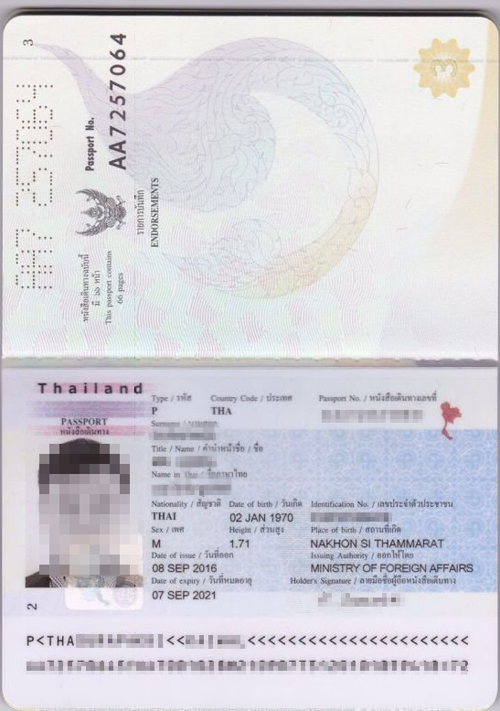
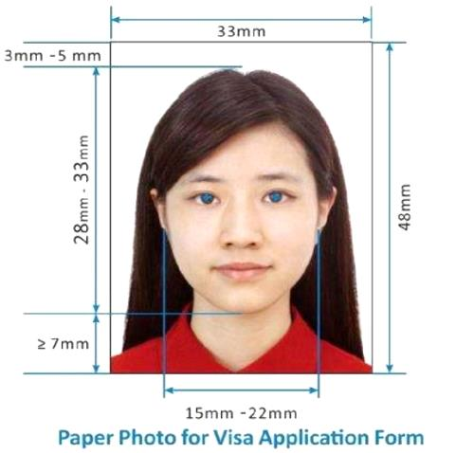

ต้องถ่ายให้ติดทั้ง 2 หน้าแบบตัวอย่าง

รูปถ่ายวางคู่กับพาสปอร์ต

หมายเหตุ : เอกสารที่ใช้ในการทำวีซ่ากรุ๊ป สามารถเปลี่ยนแปลงได้ตลอดเวลา ทั้งนี้ขึ้นอยู่กับตำรวจตรวจคนเข้า
เมืองนั่นๆ กำหนด จึงอาจทำให้มีการเรียกเก็บเอกสารอื่นๆเพิ่มเติมกะทันหัน
สำหรับบุคคลที่เคยเดินทางไป 22 ประเทศดังต่อไปนี้ ตั้งแต่วันที่ 1 มกราคม 2014 เป็นต้นมา
จะไม่สามารถยื่นวีซ่ากรุ๊ปหรือวีซ่าแบบกลุ่มได้ ซึ่งได้แก่
1.อิสราเอล 2.อัฟกานิสถาน 3.ปากีสถาน 4.อุซเบกิสถาน 5.ทาจิกิสขาน 6.เติร์กเมนิสถาน 7.อิหร่าน 8.อิรัก 9.ตุรกี 10.อียิปต์ 11.ซาอุดิอาระเบีย 12.ซีเรีย 13.เลบานอน 14.จอร์แดน 15.อินเดีย 16.ศรีลังกา 17.ลิเบีย 18.ซูดาน 19.แอลจีเรีย 20.ไนจีเรีย 21.คาซัคสถาน 22.รัฐปาเลสไตน์
**เมื่อท่านชำระเงินค่าทัวร์ให้กับทางบริษัทฯแล้วทางบริษัทฯ จะถือว่าท่านได้ ยอมรับเงื่อนไขข้อตกลงทั้งหมดนี้แล้ว**
** ขอขอบพระคุณทุกท่าน ที่มอบความไว้วางใจ ให้เราบริการ **

